Hướng dẫn sử dụng phần mềm Skype để gọi điện giữa các máy tính


Skype là freeware dùng để gọi điện giữa các máy tính với nhau, chat, voice, .... nhưng tui khoái nhất chức năng chat vì nếu dùng ADSL thì chat voice rõ hơn điện thoại luôn. Đặc biệt có thể voice conference được nên bạn gọi điện thoại 3,4 ... người thoải mái. Lại có cả Voice offline nữa. Register free và đơn giản.
Bạn có thể Download phần mềm ở đây: Skype 1.4
Screenshot:
- Liên hệ và sự kiện: Trong tab contact & events cho phép hiển thị danh sách ngắn gọn bạn bè đang online hay offline. Và khung hộp thoại báo cho bạn biết bạn có lỡ cuộc gọi hay nhận cuộc gọi nào qua dịch vụ voicemail:
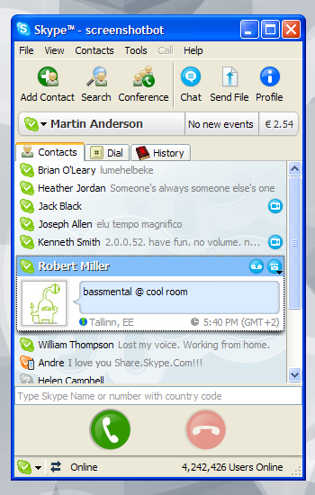
- Thực hiện cuộc gọi: Để liên lạc qua Skype, bạn chỉ việc tìm trong danh sách Contract và click chuột vào nút màu xanh bên trái tên người đó.
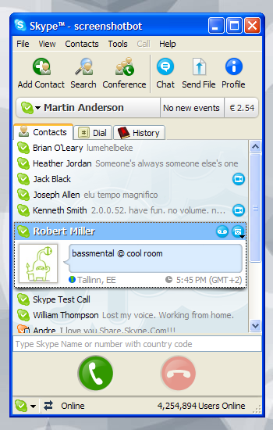
- Chuyện trò: Các cuộc gọi thường dễ dàng được thực hiện, và khi muốn chấm dứt cuộc gọi, chỉ việc click chuột vào nút hang-up màu đỏ.
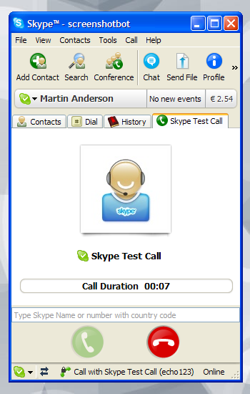
- Trò chuyện hội nghị: Trò chuyện trên Skype không chỉ giữa 2 cá thể, mà nó có thể tạo ra cuộc trao đổi hội nghị tới tối đa 4 người khác nhau trong cùng 1 thời điểm.
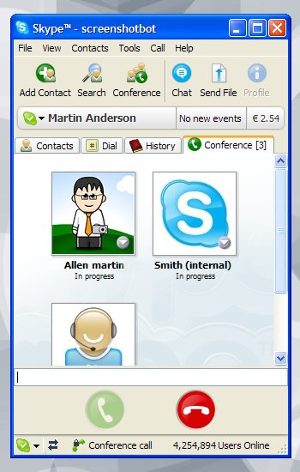
- Dịch vụ gọi điện thoại thông thường: Bạn có thể trò chuyện với ai đó bằng Skype lại không có máy tính, chức năng đó gọi là gọi điện thoại thông thường bằng Skype, và bạn có thể gọi tới bất kỳ máy điện thoại nào trên thế giới (Phải trả bằng Euro đấy..hic.hic)
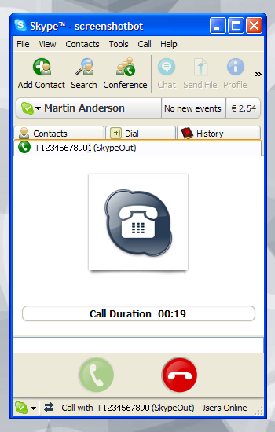
- Chức năng truyền tải dữ liệu: Bạn cần gửi gấp tài liệu quan trọng cho đồng nghiệp? Tải về hình ảnh tuyệt vời từ web mà bạn muốn bạn bè của bạn chiêm ngưỡng nó? Chỉ việc gửi chúng bằng chức năng truyền tải dữ liệu của Skype. Chúng được mã hoá và bảo mật dựa trên cơ sở của Skype và hỗ trợ bất kỳ kích cỡ nào của dữ liệu.
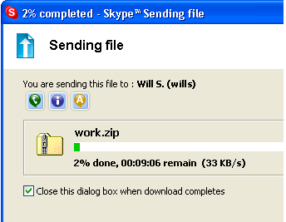
- Chức năng Chat (Tán gẫu hay "buôn dưa"): Bạn có thể kết hợp chức năng này trong khi đang trò chuyện, và đưa ra lời mời tới 48 bạn chat khác nhau tham gia cùng (nhóm chat). Chat thật tiện lợi để buôn chuyện phiếm, hay đàm luận trong 1 tổ chức, hoặc trao đổi nội bộ của đảng phái nào đó (Đừng liên tưởng tới phản động nhá).

triquang

